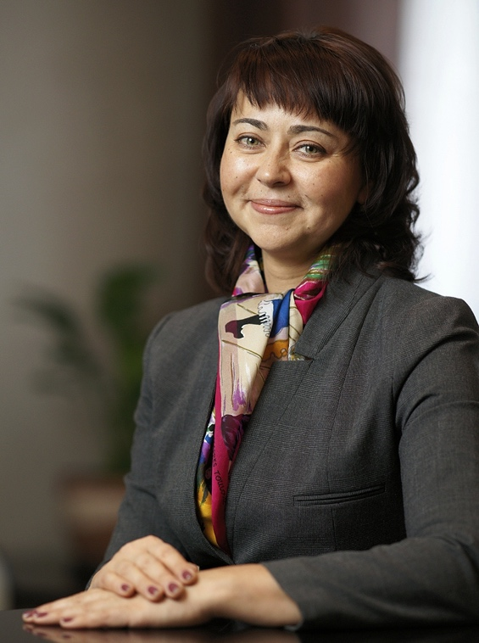
Бессонова Марина Игоревна
Врио директора Филиала
Телефон: +7 (3452) 68-42-44, 58-19-65
Факс: +7 (3452) 28-09-94
Эл. почта: bessonovami@infarkta.net

Кузнецов Вадим Анатольевич
врач ультразвуковой диагностики
Телефон: +7 (3452) 68-19-68
Факс: +7 (3452) 20-53-49
Эл. почта: kuznets@infarkta.net

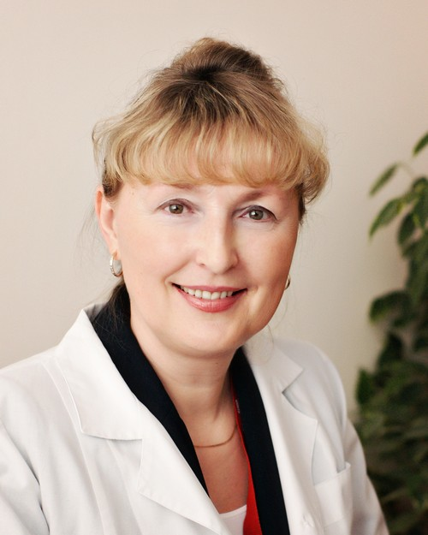
Петелина Татьяна Ивановна
врач-кардиолог
Телефон: +( 3452) 20-42-37, доб. 1236
Факс: Отсутствует
Эл. почта: petelina@infarkta.net

Ташкеева Юлия Викторовна
врач-терапевт
Телефон: +( 3452) 68-77-19 доб. 1390
Факс: Отсутствует
Эл. почта: tashkeeva@infarkta.net
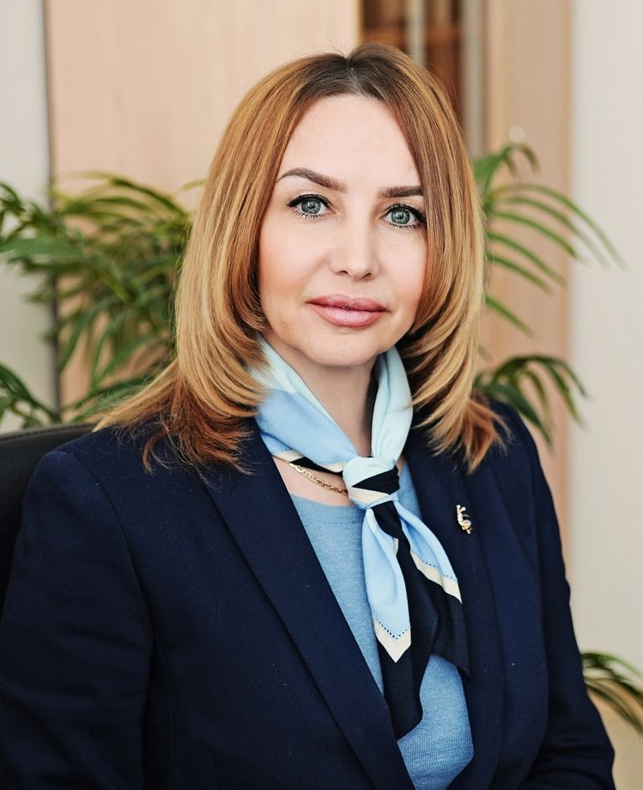
Орзаева Оксана Владимировна
Главный бухгалтер
Телефон: +7(3452) 68-49-07
Факс: Отсутствует
Эл. почта: OrzaevaOV@infarkta.net

Арсентьева Лада Николаевна
Заведующая планово-экономическим отделом
Телефон: +7(3452) 68-77-51, доб. 1110
Факс: Отсутствует
Эл. почта: Arsenteva@infarkta.net

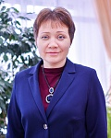

Мартынова Елена Александровна
Ученый секретарь
Телефон: +7(3452) 68-45-19
Факс: Отсутствует
Эл. почта: ten.atkrafni@ecneics

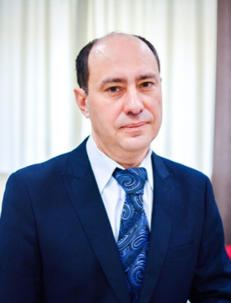
Даньшин Сергей Владимирович
Заведующий отделом автоматизированных систем управления (АСУ)
Телефон: +7 (3452) 68-57-63, доб. 1340
Факс: Отсутствует
Эл. почта: asu@infarkta.net

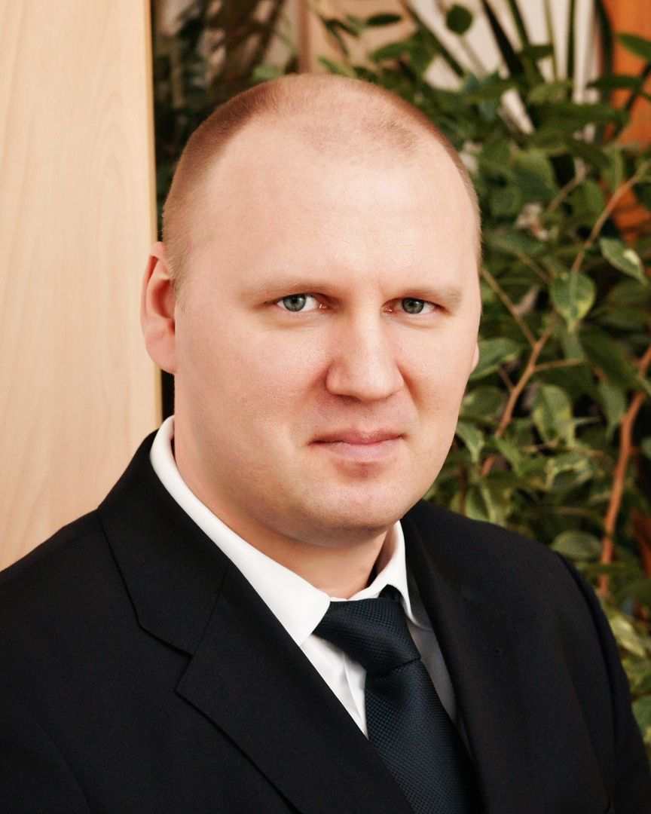
Любавин Евгений Владимирович
Заместитель директора по общим вопросам
Телефон: 8 (3452) 68-96-07
Факс: Отсутствует
Эл. почта: lyubavinev@infarkta.net

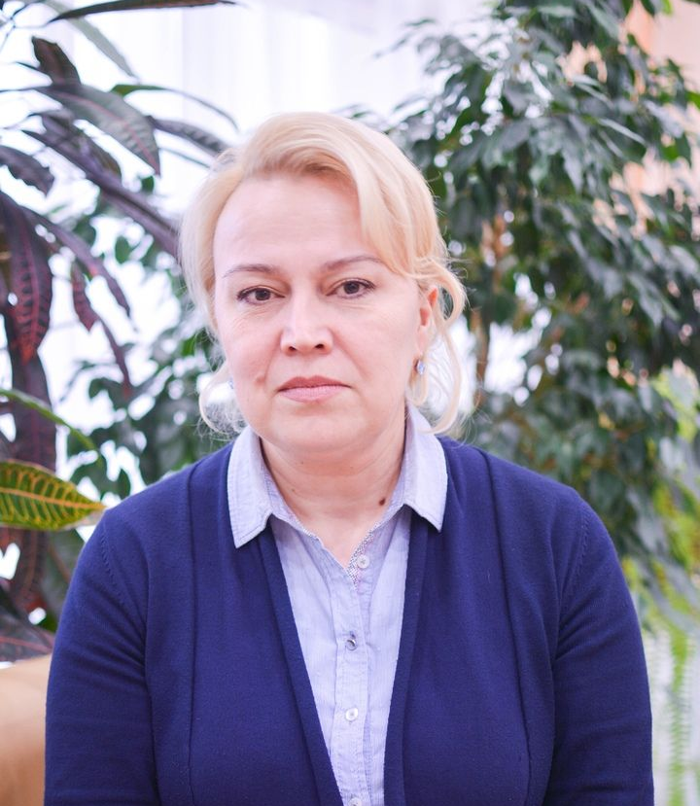
Селедкова Ольга Владимировна
Начальник штаба гражданской обороны
Телефон: +7 (3452) 68-47-64
Факс: Отсутствует
Эл. почта: seledkova@infarkta.net

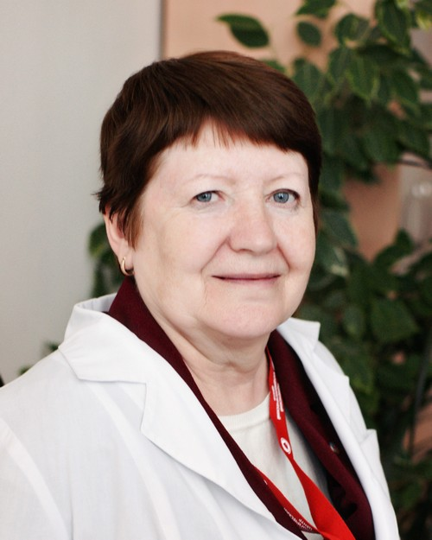
Гапон Людмила Ивановна
Научный руководитель отделения
Телефон: +7 (3452) 68-76-73
Факс: Отсутствует
Эл. почта: gapon@infarkta.net

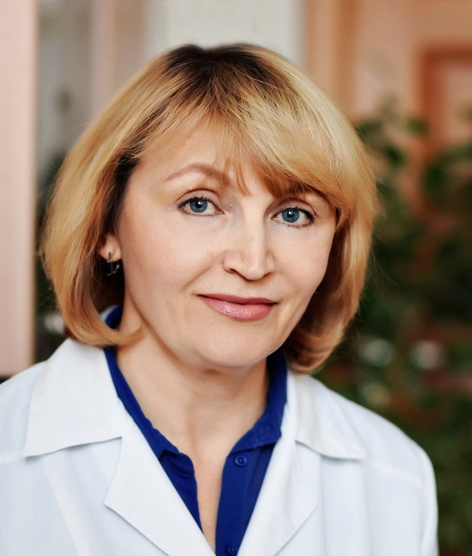
Мусихина Наталья Алексеевна
врач-кардиолог
Телефон: +( 3452) 68-77-19 доб. 1389
Факс: Отсутствует
Эл. почта: musihina@infarkta.net

Акимова Екатерина Викторовна
Доктор медицинских наук, заведующий отделением
Телефон: +( 3452) 68-54-97
Факс: Отсутствует
Эл. почта: ten.atkrafni@avomikA

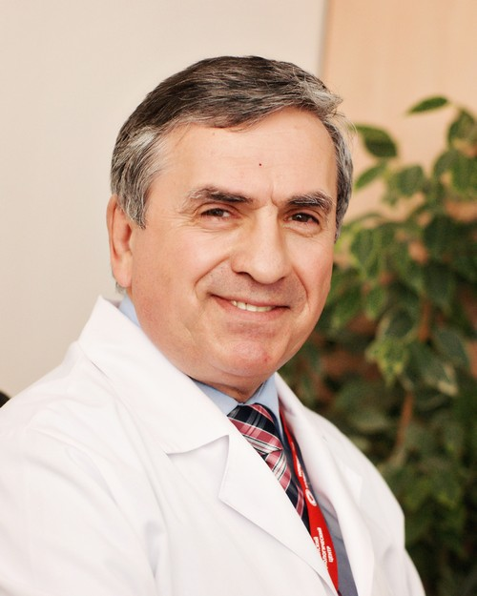
Васильев Александр Петрович
врач-кардиолог
Телефон: +( 3452) 68-91-32, доб. 1247
Факс: Отсутствует
Эл. почта: vasiljev@infarkta.net

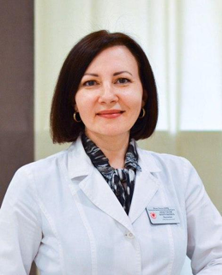
Дорошенко Анастасия Анатольевна
Главная медицинская сестра
Телефон: 68-42-44, доб.1140
Факс: Отсутствует
Эл. почта: doroshenko@infarkta.net

